Cesta za pokladem

Pokud chcete zažít malé dobrodružství, stačí vyluštit tři šifry a s jejich pomocí naleznout poklad.

Na těchto souřadnicích 49.9075914N, 17.9766469E se nalézá krabička s vodítkem k pokladu.

Nápověda: pod kamenem.

Až se podle vodítka dozvíte, kde hledat poklad, je třeba znát i správný kód. Bez něj se do pokladu nedostanete.

1. Doplňovačka

**1.**

**1.**



**2.**

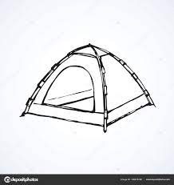

**4.**

**3.**

**2.**

**5.**

**5.**

**4.**

**3.**

1. Hádanka

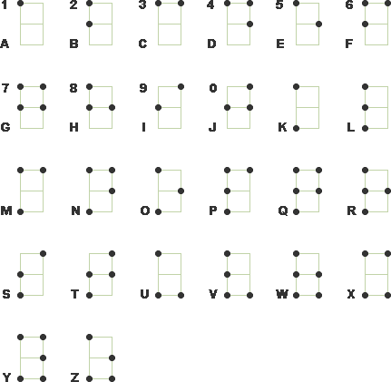

1. Počty







